Spark Recruiters
Adviesrapport
Creatieve en effectieve netwerkcommunicatie met de “Sparkdoelgroep”.

Mellissa Cooijman - 1547111
Juni 2012

Adviesrapport creatieve en effectieve netwerkcommunicatie met de “Sparkdoelgroep”
In opdracht van: Francine Comstock
Oprichter Spark Recruiters
Amsterdam

Adviseur: Mellissa Cooijman
1547111
Vierdejaars student bedrijfscommunicatie
Hogeschool Utrecht
Faculteit Communicatie & Journalistiek

Begeleidend docent: drs. Mariëlle van Gelderen
Taalbeheersing en bedrijfscommunicatie
Hogeschool Utrecht
Faculteit Communicatie & Journalistiek

Voorwoord
Momenteel werk ik, als vierdejaarsstudent van de opleiding Bedrijfscommunicatie, aan mijn afstudeeropdracht bij Spark Recruiters. Ik heb onderzoek gedaan naar de wensen en de eisen die de doelgroep van Spark stelt aan communicatiemiddelen. Dit onderzoek is gedaan middels kwalitatief onderzoek en deskresearch. Tevens had ik beschikking over een eerder onderzoek van WomeninIT. De resultaten van het onderzoek zijn terug te vinden in het afstudeerrapport. Na het onderzoek heb ik een advies kunnen formuleren aan Spark Recruiters, met dit rapport als resultaat. Voor de opzet van het onderzoek en voor de steun en begeleiding bij de totstandkoming van dit rapport wil ik Mariëlle van Gelderen, Francine Comstock, de dames van WomeninIT en alle anderen bedanken.
Rotterdam, 2012
Mellissa Cooijman

Managementsamenvatting
Inleiding
- Hoofdvraag:
“Hoe houdt Spark op een effectieve en creatieve manier contact met haar netwerk?”
Deelvragen:
  - Wat is belangrijk bij creatieve en effectieve netwerkcommunicatie gericht op vrouwen? En wat zijn hiervoor goede voorbeelden?
  - Wat wil de doelgroep graag zien, horen, voelen, lezen over hun werkveld, de ICT-branche? Hoe wil de doelgroep aangesproken worden en hoe vaak willen zij worden benaderd door Spark/IT-netwerken gericht op vrouwen?
Wat zijn bestaande communicatiemiddelen of netwerken waar Spark zich aan zou kunnen linken?
  - Welke middelen en manieren van communicatie passen specifiek bij Spark?
- Onderzocht middels:
  - Kwantitatief onderzoek, resultaten onderzoek WomeninIT geanalyseerd en verwerkt
  - Kwalitatief onderzoek, interviews met 16 IT-vrouwen uit netwerk Spark
  - Deskresearch
Advies
- Een keer per maand een magazineachtige nieuwsbrief waarin twee IT-vrouwen uit het netwerk van Spark een bijdrage leveren (denk aan een interview met een IT-vrouw, een quote van de dag, een foto uit het leven van, enz.). Een nieuwsbrief van, voor en door IT-vrouwen met vaste rubrieken.
- Het liefst een keer per dag een post/tweet op social media. Indien er niets te melden is, meld dan ook niets. Het is belangrijk dat de nieuwe posts interessant en relevant zijn voor Spark en/of het netwerk van Spark.
- Een keer per kwartaal een (kleinschalig) evenement om het face-to-face contact vast te houden. “Een Sparkelende bijeenkomst” met een formele kant en een informele kant om ervoor te zorgen dat het evenement toegevoegde waarde heeft voor de IT-vrouw, maar ook past bij het ‘wij-gevoel’ en emotioneel betrokken karakter van Spark.
- Linken aan andere netwerken die passen bij Spark. Hierdoor groeit het netwerk en tevens de naamsbekendheid van Spark. In samenwerking met andere netwerken zijn bijv. grotere evenementen mogelijk. Uit onderzoek bleken de volgende netwerken het meest geschikt:
  - Itsmf
  - Leading Ladies Club
  - WomeninIT
  - The Next Women
  - NGI
  - Lof
- Laat de diverse middelen naar elkaar verwijzen of elkaar aanvullen. (Filmpje in de nieuwsbrief komt terug op social media, blog Iris wordt gepresenteerd op in de nieuwsbrief en verschijnt daarna op de website, discussies op social media worden behandeld in de nieuwsbrief, quotes uit de nieuwsbrief staan op de website/social media)
- De tone of voice: informeel, persoonlijk en enthousiast.
Implementatie
- Nieuwsbrief:
  - Vraag via social media, de website of een mailing naar het netwerk om een bijdrage van de vrouwelijke IT’ers. Wees hier specifiek in, Spark zoekt een leuk succesverhaal van een IT professional, quote van de dag, iemand om te interviewen, enz.
  - Houdt als opdrachtgever (zijnde Francine Comstock) de touwtjes in handen. Neem de rol van hoofdredacteur aan en bewaak de kwaliteit van de nieuwsbrief.
- Social media
  - Inrichting door Floris Pallant
  - Monitoren middels een van de onderstaande programma’s
    - Hootsuite
    - Teezir
    - RSS
    - Dialogs
  - Zie draaiboek in de bijlage voor stappenplan social media
- Evenement
  - Kleinschalige aanpak voor lage kosten
  - Nodig gastsprekers uit voor een zakelijkere uitstraling van het event.
  - Maak gebruik van het geschreven evenementenplan in de bijlage.
- Linken aan netwerken
  - Neem contact op met de oprichter/eigenaar en laat zien waarom een link tussen beide partijen een win-winsituatie is. Denk hierbij aan:
    - Toegang tot ander netwerk
    - Kennis/ervaring delen
    - Meer mogelijkheden evenementen o.i.d.

Kosten
- Nieuwsbrief en social media kosten vooral veel manuren. De enige kosten die aan de nieuwsbrief zijn gekoppeld zijn de kosten voor een camera à €500 euro koop of €30 euro huur. Bij social media gaat het om kosten van een monitoringtool. De kosten variëren van gratis tot €800 euro per maand. Het aantal manuren van beide communicatiemiddelen wordt geschat op 107 uur.
- Het evenement als in het advies omschreven kost €742,- euro.

Evaluatie
- Monitoren is evalueren van social media.
- Analyseer de groei van het netwerk. Let op: hierbij is een nulmeting belangrijk. Bekijk voor de implementatie hoe de huidige situatie is, zodat er een goede analyse kan worden gemaakt.
- Ondervraag netwerk (middels enquêtes en interviews) over de nieuwe vorm van communiceren na tweede evenement.

Inhoudsopgave
1. Inleiding 7
2. Aanleiding 8
3. Advies 10
3.1. Zet een nieuwsbrief in met een magazineachtig tintje 10
3.2. Breid het gebruik van social media uit met Facebook en Hyves 11
3.3 Organiseer evenementen voor persoonlijk / face-to-face contact 12
3.4. Communiceer informeel, enthousiast en persoonlijk 13
3.3. Behandel onderwerpen die belangrijk zijn voor de doelgroep 13
3.4. Link aan bestaande netwerken voor groter bereik, netwerk en mogelijkheden 14
4. Implementatie 16
4.1 Nieuwsbrief 16
4.2. Social media 17
4.3. Evenement 18
4.4. Linken aan netwerken 18
5. Kosten 25
6. Planning 27
7. Evaluatie 28
Bibliografie 29

Bijlage 33
- Concept nieuwsbrief
- Storyboard film nieuwsbrief
- Draaiboek social media
- Plan evenement

Inleiding
Spark is eenmansbedrijf dat een sprankelende uitstraling wil hebben. Francine Comstock is de oprichter van Spark. Spark is een bedrijf met ambitie dat zich richt op een nichemarkt: Vrouwen in de IT. Spark hecht een grote waarde aan open communicatie. Echter “passen de huidige communicatiemiddelen nog onvoldoende bij het karakter van Spark”, aldus Francine Comstock.
Daarom formuleerde zij de volgende vraag:
“Hoe houdt Spark op een effectieve en creatieve manier contact met haar netwerk?”
Bij deze vraag is er een specifieke eis, de middelen moeten crossmediaal zijn. Met andere woorden de communicatie bestaat uit verschillende middelen, waarbij alle middelen elkaar versterken. De verschillende middelen hebben elkaar niet per se nodig om het verhaal te begrijpen, maar geven wel een extra dimensie aan de beleving. Denk aan discussies op social media over onderwerpen in de nieuwsbrief. Voor Spark is het belangrijk dat er niet maar één kanaal is om te zenden, maar meerdere die elkaar tevens aanvullen.
Voordat er een advies geformuleerd kon worden, is er onderzoek gedaan met de volgende deelvragen:
- Wat is belangrijk bij creatieve en effectieve netwerkcommunicatie gericht op vrouwen? En wat zijn hiervoor goede voorbeelden?
- Wat wil de doelgroep graag zien, horen, voelen, lezen over hun werkveld, de ICT-branche? Hoe wil de doelgroep aangesproken worden en hoe vaak willen zij worden benaderd door Spark/IT-netwerken gericht op vrouwen?
- Wat zijn bestaande communicatiemiddelen of netwerken waar Spark zich aan zou kunnen linken?
- Welke middelen en manieren van communicatie passen specifiek bij Spark?
Na beantwoording van bovenstaande vragen kon dit adviesrapport geschreven worden. Waarin allereerst de aanleiding wordt behandeld, waarna direct het advies volgt. Na het advies is te lezen hoe ik tot dit advies gekomen ben. Het complete onderzoek is terug te vinden in het afstudeerrapport.

Aanleiding
De aanleiding van dit adviesrapport is de interesse van de oprichter van Spark Recruiters, Francine Comstock, in geschikte communicatiemiddelen voor effectieve en creatieve communicatie met haar netwerk. Graag zou zij hierover een gedegen advies ontvangen.
Spark maakt in de huidige situatie gebruik van de volgende middelen:
Communicatiemiddelen | Doelgroep per communicatiemiddel | Inzet
Nieuwsbrief | Vrouwelijke IT-professionals. | Niet. Vrouwen kunnen zich wel al inschrijven, maar er is nog nooit een nieuwsbrief verzonden.
Telefoon/E-mail | Bedrijven  Netwerken  Werkzoekenden | Op het moment gaat vrijwel alle contact via telefoon/e-mail.
Face-to-face | Bedrijven  Netwerken  Werkzoekenden | Spark hecht veel waarde aan persoonlijke communicatie. Gesprekken worden zo vaak mogelijk face-to-face gevoerd.
Evenementen | Potentiële werkgevers.  Werkzoekende IT-vrouwen  Mensen/netwerken/collega’s die zorgen voor extra bereik en zichtbaarheid (mond-tot-mondreclame)  Overige geïnteresseerden | Nog niet heel actief.
Website | Bedrijven.  Vrouwelijke IT-professionals  Externe netwerken met zelfde belangen | De website is goed ingericht en zeer gebruiksvriendelijk. Alle informatie is makkelijk te vinden en aanwezig.
Linkedin | Bedrijven  Vrouwelijke IT-professionals  Externe netwerken met zelfde belangen | Wordt zeer actief gebruikt door Spark. Er worden discussies gevoerd, vacatures getoond en interesses gedeeld.
Twitter | Iedereen die geïnteresseerd is in Spark | Op het moment wordt er vaak geretweet en gereageerd op vragen/tweets richting Spark.
Facebook | Iedereen die geïnteresseerd is in Spark | Nog niet erg actief.

Op dit moment heeft Spark een netwerk van zo’n 30 à 40 vrouwelijke IT-professionals. Francine Comstock streeft ernaar om dit netwerk zo veel mogelijk te laten groeien. Maar nog belangrijker is dat het netwerk een team van vrouwelijke IT-professionals is/wordt. Spark staat namelijk voor het ‘wij-gevoel’, ‘samen sterk’, niet alleen formeel maar ook informeel is er een klik. Het advies dat wordt gevraagd moet ervoor zorgen dat de communicatie naar het huidige netwerk beter gaan passen bij Spark en (nog) effectiever wordt ingezet. Op die manier hoopt Francine Comstock dat de vrouwen uit haar netwerk zich (nog) meer betrokken voelen bij Spark maar ook ‘reclame’ gaan maken voor Spark in eigen kring.
Het primaire doel van het advies is zorgen voor een handvat/handvatten die Spark kunnen helpen om haar communicatie effectiever en creatiever (en crossmedialer) te maken. Het secundaire doel is ervoor zorgen dat Spark meer bereik genereert waardoor het netwerk van het bedrijf gaat groeien.

Advies
De doelgroep waardeert persoonlijke communicatie zeer. Toch vinden zij digitale communicatie ook erg prettig. Het is dus aan te raden om afwisselend met de doelgroep te communiceren. De voorkeur bleek uit te gaan naar het volgende: Een keer per maand middels een nieuwsbrief, dagelijks via social media en eens per kwartaal via een evenement. In onderstaande diagrammen is te zien wat de voorkeuren van de respondenten zijn. Door gebruik te maken van de populairste communicatiemiddelen en de daarbij horende termijnen, sluiten de communicatiemiddelen goed aan bij de doelgroep. Ik raad het af gebruik te maken van print i.v.m. het kleine budget van Spark.

Figuur 2, voorkeur communicatiemiddelen (kwalitatief onderzoek)
Figuur 1, voorkeur termijnen (kwalitatief onderzoek)

Figuur 3, termijnen en communicatiemiddelen (kwalitatief onderzoek)

3.1. Zet een nieuwsbrief in met een magazineachtig tintje
De nieuwsbrief wordt een keer per maand verstuurd door Spark. Ik raad aan om een nieuwsbrief te ontwikkelen die iets weg heeft van een magazine in het klein. Hiermee bedoel ik dat de nieuwsbrief niet alleen “Sparkgerelateerd” nieuws heeft, maar ook onderwerpen behandelt zoals in hoofdstuk 3.3 genoemd zijn. Een nieuwsbrief dat je bij wijze van spreken op de Ipad ter ontspanning leest. De nieuwsbrief krijgt input van diverse IT-vrouwen uit het netwerk van Spark, echter is Francine degene die verantwoordelijk is voor verdere invulling en kwaliteitsbewaking van de nieuwsbrief.
Uit kwalitatief onderzoek bleek dat 16% van de vrouwen voorkeur heeft voor een (online) nieuwsbrief, hierin willen zij persoonlijk, informeel en enthousiast worden aangesproken, een manier die Spark zich al eigen heeft gemaakt. Zoals te zien in figuur 2 geeft 10% van de respondenten de voorkeur aan een filmpje. Dit is iets dat goed geïmplementeerd kan worden in de nieuwsbrief. Door dit te doen krijgt de nieuwsbrief van Spark iets extra’s. Tevens kan een filmpje zorgen voor een extra beleving.
Francine Comstock gaf aan het liefst een nieuwsbrief te willen met een wisselende redactie, in theorie is dit een goed idee, echter is het in de praktijk moeilijk uitvoerbaar. De vrouwen uit het netwerk van Spark zijn allen zeer actief en hebben niet voldoende tijd om in een redactie plaats te nemen. Daarom adviseer ik om te vragen naar input van de vrouwen uit het netwerk. Bijvoorbeeld voor een interview met een van de IT-vrouwen, een quote van de dag, een column, enz. Op die manier wordt het netwerk actief betrokken in het ontwikkelen van de nieuwe nieuwsbrief, wordt er tijd bespaard om een redactie in te werken en blijft het een nieuwsbrief van, voor en door IT-vrouwen. In hoofdstuk 4.1 wordt de implementatie van de nieuwsbrief behandeld. Tevens staat er in de bijlage een concept van de nieuwsbrief.

3.2. Breid het gebruik van social media uit met Facebook en Hyves
Zorg dat er zoveel mogelijk vrouwen uit de doelgroep worden bereikt, ook via social media. Op dit moment maakt Spark vooral gebruik van Twitter en Linkedin. Dit wordt goed bijgehouden en reacties en/of discussies worden beantwoord. Facebook wordt nog niet voldoende benut en een Hyvesprofiel heeft Spark niet. Het is belangrijk om aanwezig te zijn op de plaatsen waar de doelgroep / mensen met toegevoegde waarde ook is/zijn aldus E. Muildijk (handleiding marketingplan) en D. Fisher (Persoonlijk netwerken voor dummies). Dus ook op Facebook en Hyves.
Uit onderzoek is gebleken dat maar liefst 55% van de ondervraagden gebruik maakt van social media. Het gaat dan voornamelijk om de volgende platformen:
- Linkedin 62,5% (kwalitatief onderzoek) 10,33% (kwantitatief onderzoek)
- Facebook 37,5% (kwalitatief onderzoek)
- Hyves 12,5% (kwalitatief onderzoek) 1,55% (kwantitatief onderzoek)
Hyves staat bekend als een minder professioneel platform, toch is dit netwerk aanwezig in de top 5 netwerken van het kwantitatieve onderzoek en wordt het ook twee keer genoemd in het kwalitatieve onderzoek. Logischerwijs ligt de eerste prioriteit bij het actief inzetten van Facebook gezien het grootste percentage, op Linkedin na, daar aanwezig is. Wanneer Facebook goed op orde is, kan er een Hyvesprofiel ingericht worden. Het voordeel van deze twee profielen is dat ze vrijwel hetzelfde zijn in gebruik en hetzelfde ingericht kunnen worden.

Top 5 netwerken | Aantal
ING Lioness | 51
LinkedIn | 40
Plaxo | 9
Social media | Aantal
Linkedin | 10
Facebook | 5
Hyves | 2
Twitter | 1
Totaal respondenten | 16
TNT Link Womens Development Network | 7
Hyves | 6
Totaal respondenten | 387
Figuur 5, aanwezigheid social media
Figuur 4, top 5 netwerken kwantitatief onderzoek

3.3 Organiseer evenementen voor persoonlijk / face-to-face contact
Een keer per kwartaal een kleinschalig evenement (een Sparkelende bijeenkomst) waar de IT-vrouwen elkaar kunnen ontmoeten, kunnen netwerken maar ook een leuke dag beleven. Spark staat voor ‘samen’, wil graag een ‘wij-gevoel’ creëren binnen haar netwerk. Toch is het belangrijk dat Spark niet alleen gezellig is, maar ook gezien wordt als een professioneel bedrijf. Het is dus raadzaam om een evenement te organiseren met twee kanten. Een informele en een formele kant. Ook Francine Comstock heeft hier oren naar, er is echter een obstakel en dat is het budget. Spark Recruiters is een eenmansbedrijf en heeft (nog) niet veel te besteden. Gelukkig kan hier creatief mee worden omgegaan. Zeker gezien de huidige grootte van het netwerk van Spark is er veel mogelijk. Een vergunning is niet nodig indien het evenementje buiten wordt georganiseerd, slechts een melding bij de gemeente en zalen zijn minder duur wanneer de capaciteit kleiner is.
De respondenten (en dus de doelgroep) geven duidelijk aan dat zij eens in de zoveel tijd (en dan het liefst een keer per kwartaal) een evenement verwachten. Hierbij gaat het niet om een groots, meerdaags evenement, maar moet er gedacht worden aan een meeting, borrel of workshop. Een kleinschalig evenement waar de IT-vrouwen elkaar in het echt kunnen ontmoeten. In onderstaand diagram is te zien welk soort kennis de doelgroep zou willen delen tijdens een bijeenkomst. Dit past dus goed binnen het eerder genoemde kader (informeel vs. formeel).

3.4. Communiceer informeel, enthousiast en persoonlijk
Alle communicatiemiddelen zijn herkenbaar (duidelijk afkomstig van Spark) en de tone of voice is informeel, enthousiast en persoonlijk. De manier waarop Spark communiceert op haar website is een perfect voorbeeld hiervan. Er is onderzoek gedaan naar welk beeld de doelgroep heeft van creatieve en effectieve netwerkcommunicatie. Uit dit onderzoek is een definitie gevloeid met bijbehorende eisen.
“Communicatie waarbij de communicatieboodschap geheel is afgestemd op de doelgroep. De communicatie is persoonlijk, informeel en sociaal-emotioneel georiënteerd. Het biedt de vrouw een helpende hand in de zin van ontspanning, tips en/of een behulpzaam netwerk. Er wordt gelet op details en de intelligentie van de vrouw wordt niet onderschat. De communicatie prikkelt de zintuigen en maakt nieuwsgierig. Het is communicatie die op een innovatieve en verrassende wijze een (doel)groep weet te binden aan het bedrijf. ”
- De communicatie is geheel afgestemd op de doelgroep
- De communicatie is persoonlijk, informeel en sociaal-emotioneel georiënteerd
- De communicatie prikkelt de zintuigen en maakt nieuwsgierig
- De communicatie bindt de doelgroep op een innovatieve en verrassende wijze aan het bedrijf.
De huidige communicatie van Spark komt overeen met de eisen die creatieve en effectieve netwerkcommunicatie stelt. Op de landingpage van de website van Spark staan vragen en voel je je meteen aangesproken. “Laat zien wie je bent”, “Technology should not be a boys or a mens world... discussieer mee op Linkedin”. Het zijn korte zinnen die nieuwsgierig maken naar meer, door de discussiegroep op Linkedin worden de vrouwen gebonden aan Spark en de toon waarop gesproken wordt is persoonlijk en informeel. Het sociaal-emotioneel georiënteerde deel van de communicatie van Spark komt terug in het meedenken met vrouwen, beroepen op emotie “vrouwen horen net zo goed thuis in de IT” en het samen brengen van IT-vrouwen middels Linkedin. Deze communicatie moet worden doorgetrokken naar de nieuwe communicatiemiddelen.

3.3. Behandel onderwerpen die belangrijk zijn voor de doelgroep
Uit het onderzoek blijkt dat de volgende onderwerpen de voorkeur hebben bij de doelgroep:
- Vrouw in de ICT/Vrouw en carrière
- Vakinhoudelijk
- Ervaringen en succesverhalen
- Trends en ontwikkelingen in de branche
- Loopbaan en loopbaanontwikkeling
- Tips en tricks
- Werk en privé
- Algemene organisatie informatie
- Netwerken
- Leiderschap
Het is daarom aan te raden om deze onderwerpen ook terug te laten komen in de communicatiemiddelen. Zo kan in een nieuwsbrief behandeld worden welke trends en ontwikkelingen er zijn in de branche, vakinhoudelijke informatie bevatten en gecombineerd worden met onderwerpen zoals werk en privé of de ICT-vrouw. Tijdens een dergelijk evenement kunnen de vrouwen netwerken, ervaringen delen en tips uitwisselen. Social media is bij uitstek een middel om informatie te zenden maar ook om te netwerken, gezien de ‘followers’, ‘likers’ of ‘vrienden’ dezelfde interesses hebben en vrij kunnen discussiëren op een dergelijk platform. Uiteraard kan hierin gewisseld worden naar eigen inzicht, op voorwaarde dat de communicatie voldoet aan de volgende eisen van creatieve en effectieve netwerkcommunicatie:
- De communicatie is geheel afgestemd op de doelgroep
- De communicatie is persoonlijk, informeel en sociaal-emotioneel georiënteerd
- De communicatie prikkelt de zintuigen en maakt nieuwsgierig
- De communicatie bindt de doelgroep op een innovatieve en verrassende wijze aan het bedrijf.
Bij punt 4 is het belangrijk dat de doelgroep zich niet alleen kan binden met Spark, maar ook ergens terecht kan zodat er een netwerk van IT-vrouwen ontstaat. Ik adviseer dan ook om de sociale platformen hiervoor in te richten. Hierdoor ontstaat er een (actief) netwerk dat toegankelijk is voor zowel Spark als voor de “Sparkdoelgroep”.

3.4. Link aan bestaande netwerken voor groter bereik, netwerk en mogelijkheden
Verder adviseer ik Spark om zich meer te linken aan bestaande netwerken om op die manier meer zichtbaarheid te creëren en het netwerk van Spark te vergroten. Indien er een goede link is tussen Spark en een bestaand netwerk, wordt er meer mogelijk wat betreft evenementen en dergelijke. Uit onderzoek blijkt dat de volgende netwerken het meest passen bij Spark Recruiters (en andersom). De netwerken worden genoemd in volgorde van belangrijkheid. Het bovenste netwerk heeft de meeste prioriteit en de onderste de minste.
- WomeninIT
WomeninIT is een stichting opgericht om vrouwen uit de IT met elkaar te verbinden. WomeninIT biedt diverse workshops en trainingen aan. Tevens zijn worden er door WomeninIT bijeenkomsten georganiseerd waar IT-vrouwen kunnen netwerken en kennis en ervaringen kunnen delen. Spark treedt toe in het bestuur van WomeninIT, dit is dan ook de reden waarom dit netwerk de hoogste prioriteit heeft op dit moment.
- Lof
Lof is het crossmediale platform voor vrouwen met ambitie en die gezin en carrière willen combineren. Deze combinatie is nog niet vanzelfsprekend. Juist die vanzelfsprekendheid is waar Lof zich voor in zet in samenwerking met diverse partners. Lof is grootschalig netwerk waar Spark veel mee kan. Met name het ‘iLofWork’ gedeelte is zeer interessant voor Spark. Ondanks het feit dat Lof niet specifiek voor vrouwelijke IT’ers is bedoeld, heeft dit netwerk een hoge prioriteit. Lof kan er namelijk voor zorgen dat Spark een groot bereik genereert en haar vacatures in een groot netwerk kan plaatsen.
- Itsmf
Itsmf (Informatie technologie (IT) service management (SM) forum) is een vereniging voor IT-professionals. Een forum/community waar kennis, informatie en ervaringen kunnen worden gedeeld.

- NGI
NGI is een platform voor een platform voor ICT-professionals en- managers. Dit platform geeft de mogelijkheid om andere ICT-professionals te ontmoeten, kennis en ervaringen te delen en van elkaar te leren. NGI heeft ook een afdeling voor jongeren.

- The Next Women
The Next women is een online business magazine. De site toont vrouwen die het hebben gemaakt of gaan maken. Hun verhalen bieden inspiratie en moeten ‘The Next Women’ motiveren om te groeien en door te gaan met waar zij goed in is; ondernemen. The Next Women staat in nauw contact met andere vrouwennetwerken zoals Lof en Women inc.

- Leading Ladies Club
De Leading Ladies Club is een platform voor en door vrouwen. Het is een platform waar veel verschillende ‘sterke’ en ondernemende vrouwen bij zijn aangesloten. De Leading Ladies Club staat gekoppeld aan de Leading Ladies Foundation. Dit is een stichting die zich inzet voor vrouwen over de hele wereld en steun biedt aan diverse goede doelen met dit streven.

De bovengenoemde netwerken zijn geselecteerd op basis van pijlers en doelgroep. De genoemde netwerken komen op vier of meer punten overeen met Spark Recruiters. In het afstudeerrapport is de uitgebreide analyse van de diverse netwerken terug te vinden.

Implementatie
Wanneer het advies wordt opgesplitst bestaat het uit vier delen, namelijk:
- Nieuwsbrief
- Social media
- Evenement
- Linken aan bestaande netwerken
In dit hoofdstuk worden deze delen aangehouden om het geheel duidelijk te houden. De kosten van de communicatiemiddelen worden behandeld in hoofdstuk 5.

Nieuwsbrief
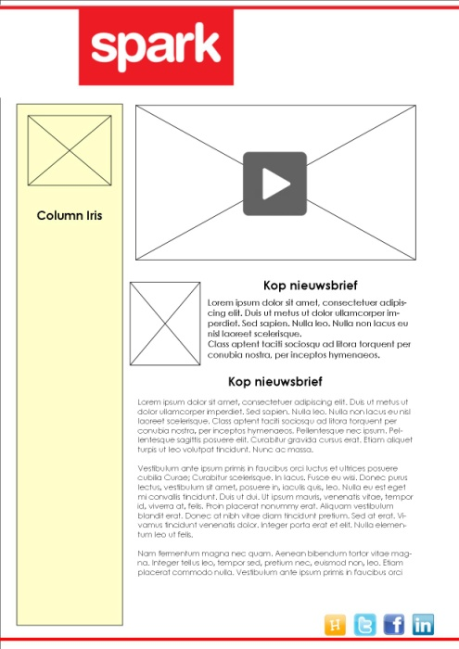
Hiernaast is een afbeelding te zien van een mogelijke nieuwsbrief van Spark. De verhouding tussen tekst en beeld is 60/40. Dit is een verhouding die ook wordt gehanteerd in de meeste magazines
In de nieuwsbrief staan social media buttons, die leiden naar de bijbehorende sociale platformen van Spark. Het is raadzaam om op deze sociale platformen discussies, polls of posts te zetten die te maken hebben met de onderwerpen uit de nieuwsbrief. Op die manier vullen de verschillende media elkaar aan.
Belangrijk is dat er altijd vacatures in de nieuwsbrief genoemd worden, gezien Spark een recruitmentbureau is en dit doel niet mag vergeten. In de nieuwsbrief worden ook aankondigingen gedaan voor evenementen van Spark of evenementen die interessant kunnen zijn voor de doelgroep.
In de conceptnieuwsbrief is tevens een filmpje te zien. In dit filmpje worden de hoogtepunten rondom Spark belicht. Voor de eerst editie adviseer ik om een filmpje te maken waarin Francine Comstock vertelt over de nieuw geïmplementeerde communicatiemiddelen en een uitnodiging deze te bekijken om vervolgens een kijkje achter de schermen ‘te laten zien’. Het storyboard van het eerste filmpje is te vinden in de bijlage 2, storyboard filmpje. Het filmpje duurt maximaal vier minuten en wordt elke nieuwe editie vervangen door een ander relevant filmpje. Dit kan dus ook een filmpje zijn uit het NOS journaal waarin een politicus pleit voor meer vrouwen in de ICT. Ik adviseer wel om zo vaak mogelijk een eigen filmpje te gebruiken waarin de nieuwe redactie wordt voorgesteld en een kleine compilatie wordt gemaakt van diverse belangrijke gebeurtenissen rondom Spark en de ICT-branche.
Aan de linkerkant van de nieuwsbrief is er ruimte vrij gelaten voor Iris, de vaste columniste van Spark. Tot voorheen stond deze column enkel op de website, het is aan te raden om vanaf het moment dat de nieuwsbrief gebruikt gaat worden, elke nieuwe column te introduceren in de nieuwsbrief, waarna dezelfde column verschijnt op de website van Spark. Dit kan een stap zijn naar meer traffic op de website van Spark.
De nieuwsbrief heeft een aantal vaste rubrieken, hierdoor krijgt het iets weg van een magazine en kunnen de ontvangers meteen ‘doorscrollen’ naar hun favoriete gedeelte van de nieuwsbrief, zoals een abonnee dat doet bij een tijdschrift. Zie het concept in de bijlage voor uitgebreide toelichting over de geselecteerde rubrieken en invulling van de nieuwsbrief.
De input van de nieuwsbrief wordt geleverd door IT-vrouwen uit het netwerk van Spark. Een wisselende redactie kost in de praktijk veel tijd. Om er toch voor te zorgen dat IT-vrouwen een bijdrage leveren aan de nieuwsbrief is het aan te raden om vrouwen te vragen een eigen input te leveren. Uiteraard moet hier gericht naar gevraagd worden. Bijvoorbeeld “heb jij een mooie anekdote over vrouwen in de mannelijke IT wereld?” of “Wat is volgens jou een typische Spark(elende) vrouw?”. Op die manier krijg je input waar je echt iets aan hebt en geen ‘random’ artikelen. Input kan gevraagd worden via social media, de website of via e-mail of de telefoon.
Wat moet er gedaan worden bij de opzet van de nieuwsbrief:
- Een filmpje maken die past bij het ‘Sparkgevoel’. Maximaal 4 minuten.
- Vaste rubrieken selecteren
- Input vragen aan IT-vrouwen uit het netwerk van Spark
- Werkende social media buttons. (Social media updaten aan de hand van de onderwerpen in de nieuwsbrief, zodat er over de onderwerpen gediscussieerd kan worden op de platformen.)
- Huidige/nieuwe vacatures plaatsen
- Passende afbeeldingen zoeken
- Iris contacteren over nieuwe blog
- Teksten schrijven, opmaken en in de nieuwsbrief plaatsen
- Mailinglist opstellen (ontvangers nieuwsbrief)

Social media
Het voordeel van Facebook en Hyves is dat beide platformen vrijwel hetzelfde kunnen worden ingericht, dit scheelt enorm in tijd waardoor de beide platformen snel ‘de lucht in’ kunnen. Bij dit adviesrapport is een draaiboek voor social media gevoegd, voor een snelle implementatie voor Hyves en hoe Facebook actiever ingezet kunnen worden.
De inrichting van de beide platformen kan gedaan worden door Floris van Pallant, de vaste webdesigner van Spark Recruiters. Er kan uiteraard ook gekozen worden om dit te laten doen door een stagiair(e). Wat betreft monitoren van de sociale platformen is het raadzaam rekening te houden met het aantal manuren dat hierbij komen kijken. In de huidige situatie is het nog mogelijk om het monitoren alleen te doen, zodra er een duidelijke groei in activiteit is op de sociale platformen (4 à 5 reacties per uur) dan is het van belang dat er iemand wordt aangenomen om de sociale platformen te monitoren en te onderhouden. Er zijn diverse monitoringtools die het monitoren van de diverse platformen een stuk makkelijker maken doordat alle profielen in een scherm te zien zijn. Ik adviseer een keuze te maken uit tools zoals genoemd in tabel 1. Deze tools zijn geselecteerd op gebruikersvriendelijkheid en kosten. Zeker in verband met het budget van Spark is Hootsuite het meest geschikt.
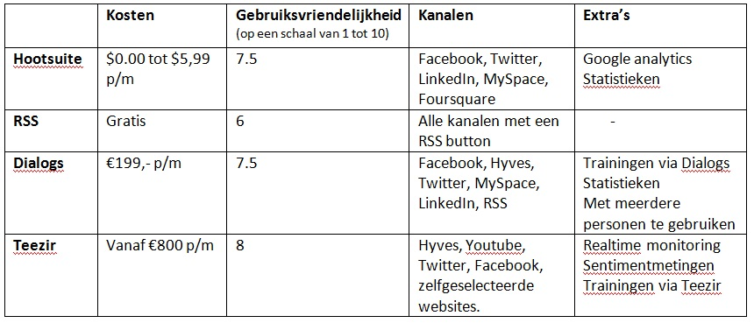
Figuur 1, monitoringtools

Evenement
Francine Comstock heeft een evenement voor ogen die niet alleen zakelijk is, maar ook gezellig informeel. Een dag waar de IT-vrouwen iets leren, maar ook een vriendschap opbouwen. Het evenement zorgt ervoor dat het teamgevoel van de IT-vrouwen onderling groeit.
Er is gekeken naar een originele en prikkelende plaats voor een kleinschalig evenement. Lazuli is een plaats die in deze omschrijving past. Aan de Utrechtse gracht, midden in het centrum. In de bijlage is een uitgewerkt plan te vinden. Het voordeel van Lazuli is dat het centraal gelegen is. Het huidige netwerk woont in de Randstad en Utrecht is dan hooguit een half uur reizen. Daar komt bij dat Lazuli in het centrum van een bruisende stad ligt. Indien het budget het toelaat zijn er diverse mogelijkheden om zo’n evenement uit te breiden. Denk aan een boottocht over de grachten, een stadswandeling of workshops bij de diverse aanbieders (bijv. pinkpepper).
Indien er goed contact is met de eerder genoemde netwerken, is het aan te raden om met deze netwerken afspraken te maken over te organiseren evenementen. Want twee keer een klein budget kan resulteren in een (redelijk) groot budget. Daar komt bij dat goede samenwerking tussen een netwerk en Spark resulteert in een steeds sterkere band tussen de organisaties.

Linken aan netwerken
Wanneer Spark zich aansluit bij de genoemde netwerken, wordt de zichtbaarheid vergroot. Tevens krijgt Spark toegang tot netwerken van bedrijven, werkzoekende en/of in IT geïnteresseerde vrouwen. Per netwerk is aangegeven wat de toegevoegde waarde is voor Spark.
Het is ook van belang om bij alle netwerken aan te geven waarom Spark voor hen een toegevoegde waarde is. Het is belangrijk dat er een zekere win-winsituatie ontstaat. Spark heeft voor alle genoemde netwerken een aantal voordelen:
- Spark geeft een extra visie op vacatures en kan zo helpen om werkloze leden te helpen aan een baan.
- Spark heeft contacten met vooraanstaande bedrijven die opzoek zijn naar diversiteit
- Spark heeft fanatieke en ambitieuze IT-vrouwen in haar netwerk
- De doelgroep en de pijlers van Spark komen grotendeels overeen met de andere netwerken. Dit houdt in dat er voor vrijwel hetzelfde ‘gestreden’ wordt. Samen staan de netwerken sterker.
- Francine Comstock kan fungeren als gastspreker tijdens evenementen en/of bijeenkomsten.

Wederom zijn de netwerken die worden geadviseerd gesorteerd op meeste naar minste prioriteit. Bij elk netwerk staat een zelfontworpen factsheet. De informatie op deze factsheets zijn afkomstig van de websites van de verschillende netwerken.
WomeninIT
Spark treedt toe tot het bestuur van WomeninIT. Om deze reden wordt dit netwerk niet uitgebreid behandeld.

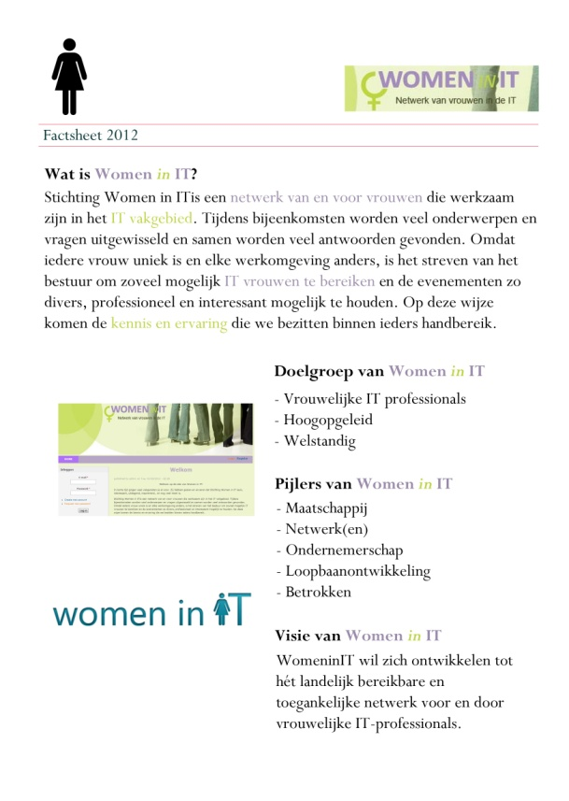
Lof
Spark wil zoveel mogelijk crossmediaal communiceren naar ambitieuze, hoogopgeleide vrouwen. Lof is een crossmediaal platform waar ambitieuze hoogopgeleide vrouwen door worden aangesproken. Tevens zijn de redactionele pijlers die Lof hanteert vrijwel gelijk aan de onderwerpen die de doelgroep van Spark graag over zou willen lezen. De doelgroep komt overeen met de doelgroep van Spark en de boodschap van Lof past binnen de boodschap die Spark wil uitdragen. Spark en Lof hebben veel raakvlakken. Dit maakt dat Lof een goed kanaal is voor Spark om aan te koppelen. Zeker het onderdeel ‘I Lof Work’ is interessant voor Spark. Tevens kan Spark zich aanmelden voor Lofevents of proberen een vaste rubriek of column te verwerven in Lof magazine. Lof heeft dus een groot netwerk van zowel vrouwen, werkzoekende vrouwen (iLofwork) en bedrijven. Dit is een aanwinst voor Spark wanneer het haar lukt hierbij te horen. Spark krijgt namelijk beschikking over een netwerk die zowel de zichtbaarheid, bekendheid en werkzaamheden kan vergroten.

Contactgegevens:
Contactpersoon: Pam van Veen (chef redactie)
Jolanda Horwerda (oprichter)
Telefoonnummer: 023-5749531
Email: redactie@lofmagazine.nl
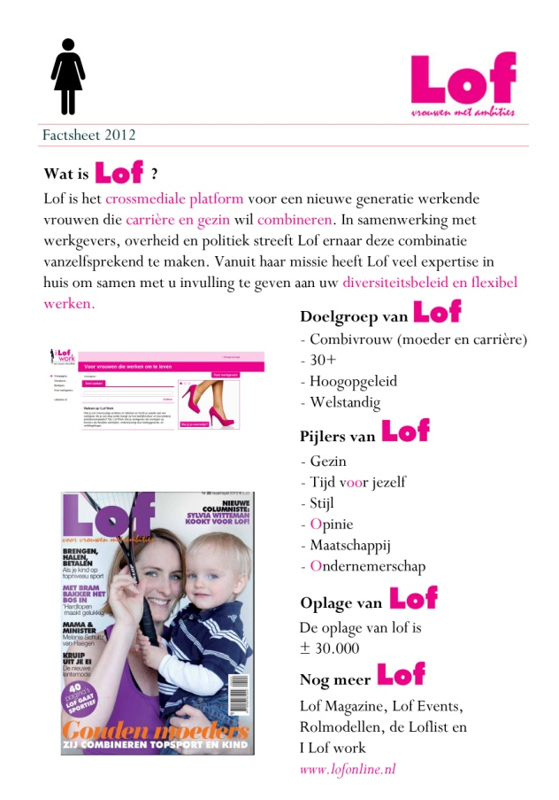
Correspondentieadres:
Lof Media
Nieuwe Gracht 98
2011 NL Haarlem

ITsmf
ITsmf is een netwerk voor mannen en voor vrouwen. Leden kunnen binnen dit netwerk eigen commissies vormen en dat is een interessant gegeven voor Spark. Francine zou door middel van een dergelijke commissie aandacht vragen voor vrouwen in de IT. Naast de commissies geeft de ITsmf ook een blad uit ‘Best Practices Quarterly Review ‘ (4x per jaar). Hierin worden diverse IT gerelateerde onderwerpen in behandeld en wordt uitgezonden naar alle leden van dit netwerk. Via de redactiecommissie kan er een voorstel worden ingediend over een mogelijk te plaatsen artikel. Verder is het raadzaam om naast contact met de redactiecommissie en het bestuur van ITsmf ook contact op te nemen met de programmacommissie. Zij zijn verantwoordelijk voor evenementen en programma’s binnen de ITsmf. Gezien Spark IT gerelateerd is, kan Francine fungeren als gastspreker of ‘slechts’ aanwezig zijn op de beurs ter motivatie en inspiratie voor de vrouwelijke IT’er. ITsmf en NGI delen de derde plaats. Het zijn beide netwerken vol met IT-professionals die een goede aanvulling kunnen zijn voor het netwerk van Spark.

Contactgegevens:
Vice voorzitter: Arno van den Arend (algemeen bestuur)
Telefoon: 0318-488455
Fax: 0318-485310
Email: info@itsmf.nl
www.itsmf.nl

De redactie- en programmacommissie zijn tevens te bereiken via bovenstaande contactgegevens.
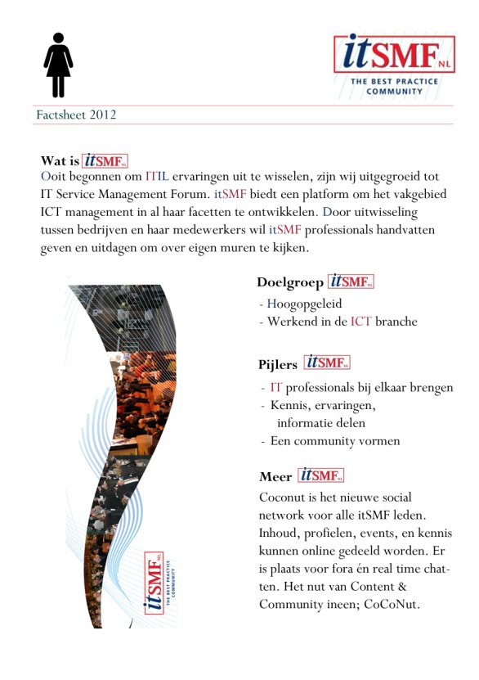
NGI
NGI is een beroepenvereniging voor ICT-professionals (m/v). Francine Comstock kan zich bij deze vereniging zowel aanmelden als individu of als bedrijf (of beide). Er zijn diverse manieren die Spark kan gebruiken bij NGI. Zo kan er een plek verkregen worden op een van de 100 evenementen, Spark kan iets betekenen voor de vrouwelijke IT-professionals uit het netwerk van NGI, Francine kan als gastspreker aanwezig zijn tijdens een van de vele werkgroepen van het netwerk.

Contactgegevens:
Contactpersoon: onbekend
Telefoon: 033 247 3427
Fax: 033 246 0470
E-mail: info.ngi@ngi.nl

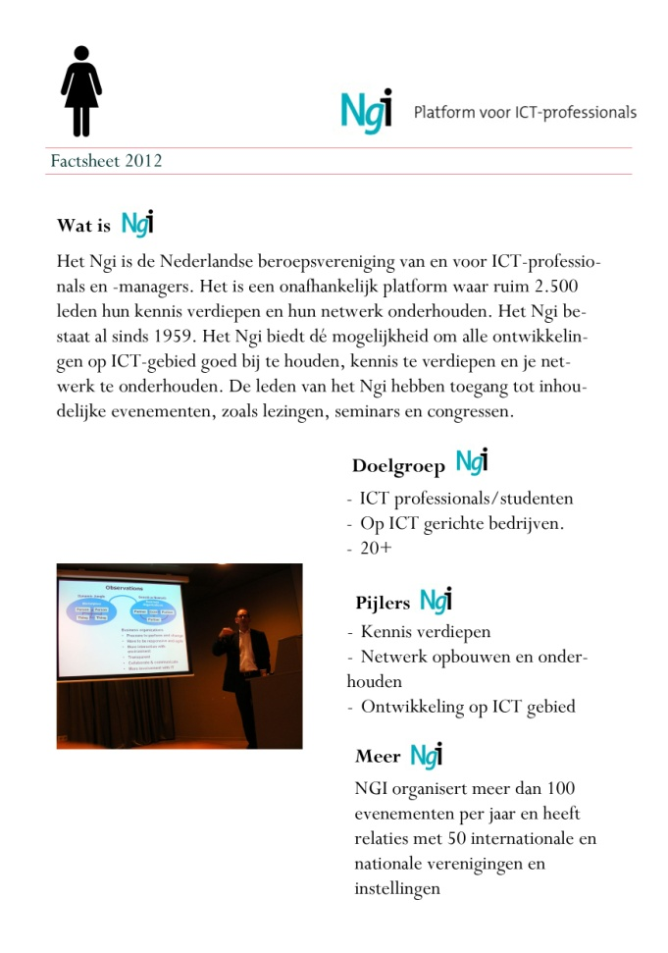
The Next Women
The Next Women is specifiek voor ambitieuze en hoogopgeleide vrouwen. Het platform staat al in verbinding met diverse andere netwerken (WomenInc, Vrouwen-ondernemen, Lof) en is voor Spark een veelbelovend netwerk om aan te koppelen. Er zijn diverse mogelijkheden voor Spark om zich aan The Next Women te linken. Zo kan Francine Comstock zich aanmelden voor “Pitch events”, hierin vertellen zakenvrouwen over hun bedrijf en waarom zij de beste zijn in het vak. Spark kan artikelen inzenden die geplaatst kunnen worden op de website van The Next Women, in overleg kan Spark meedingen voor een plek op een evenement of een poging doen om een vaste columniste te worden bij dit netwerk. Tevens is er ruimte voor diverse blogs die iedereen die zich aanmeld kan plaatsen.
Door middel van dit netwerk komt Spark in contact met diverse bedrijven die aangesloten zijn bij The Next Women. Dit verhoogt de zichtbaarheid en de bekendheid van Spark. Zodra Spark een goede indruk maakt, is de kans groot dat bedrijven (en particulieren) aankloppen bij Spark voor invulling van de vacatures. The Next Women heeft in mindere mate prioriteit omdat dit netwerk in zekere mate al wordt bereikt via Lof. Het is een handig netwerk dat overeenkomt met Lof.
Contactgegevens:
Contactpersoon: Sigrid van der Hoeven
E-mail: sigrid@thenextwomen.nl
www.thenextwomen.nl

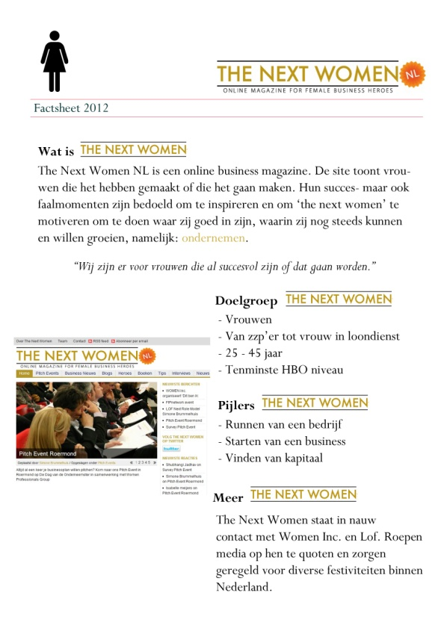

Leading Ladies Club
De Leading Ladies Club (LLC) is een vereniging voor ambitieuze vrouwen. Bedrijven kunnen zich niet inschrijven bij deze vereniging. Echter kunnen bedrijven wel degelijk iets betekenen voor LLC. Zo kan Spark bijvoorbeeld vrouwen die werk zoeken begeleiden, aanwezig zijn bij events als gastspreker ter inspiratie, enz. Als individu zijn er ook diverse mogelijkheden voor Francine zodat ze toch Spark in de spotlights kan krijgen. Zo staan er diverse oproepen op de website (medeauteurs voor een boek, “hoe word ik een powervrouw?”) en zijn er mogelijkheden om blogs te schrijven die geplaatst worden op de website. De LLC is geen IT-netwerk, maar heeft wel toegevoegde waarde voor Spark. De vrouwen in dit netwerk hebben vaak topposities in het zakenleven of hebben een zeer publieke functie. Zo is de oprichtster presentatrice bij rtl4. Wanneer Spark toetreedt tot dit netwerk, kan het zorgen voor meer publiciteit. De dames uit het LLC netwerk kunnen Spark aanraden bij hun eigen bedrijf om openvacatures in te vullen of werkzoekende vriendinnen aanbevelen bij Spark. Dit netwerk heeft het minste prioriteit. Het is een zeer handig netwerk, echter is het geen ramp wanneer er geen link is met dit netwerk.

Contactgegevens:
Contactpersoon: Mirjam Frentz
Telefoon: 026 -373 66 31
Fax: 842-251976
E-mail: Info@leadingladiesclub.com

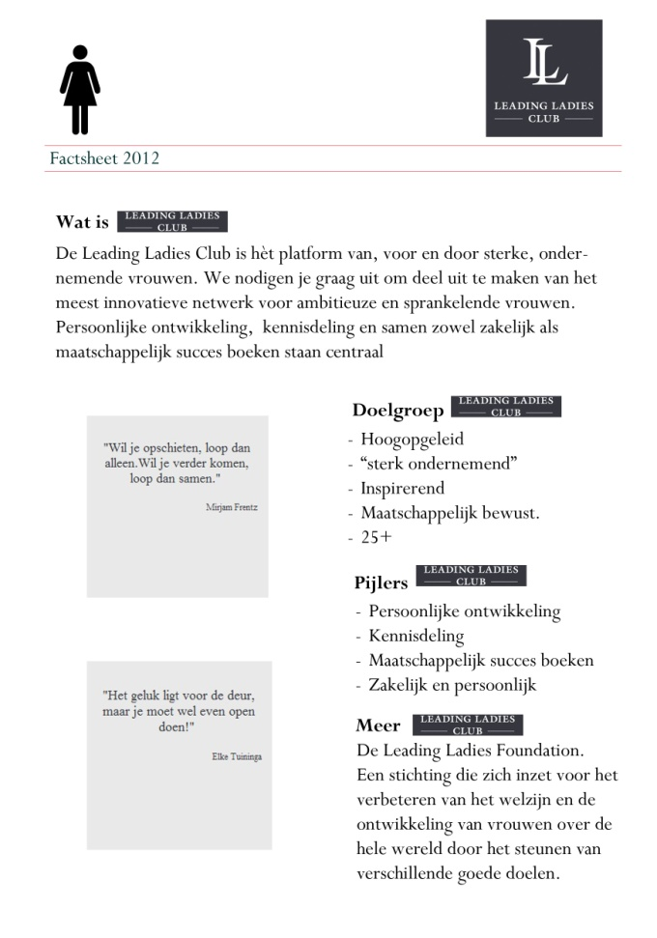

Kosten
 | Eenmalige kosten
 | Kostenpost | Bedrag | Aantal manuren | Totaal
Nieuwsbrief | Concept nieuwsbrief uitwerken | €15,- per uur | 3 uur | € 45
 | tot vast format
 | Aankoop handycam | €500,- | - | € 500
 | Aankoop monteerprogramma | €36,- | - | € 36
 | --> AVS Video Editor 5.1
 | OF
 | Filmen met Iphone en monteerprogramma | € 0 | - | € 0
 | van Apple
Social media | Hyvesprofiel inrichten | €15,- per uur | 1 uur | € 15
 | Aankoop monitoringtool
 | --> Hootsuite (aanrader!) | $0 - $5,99 per maand | - | $5,99
 | --> RSS | € 0 | - | -
 | --> Dialogs | €199 per maand | - | € 199
 | --> Teezir | €800 per maand | - | € 800
Linken | Bedenken pitch "Waarom linken met Spark?" | € 20 | 3 uur | € 60
In dit hoofdstuk zijn de kosten van de diverse middelen opgesomd. De kosten zijn verdeeld in eenmalige kosten en terugkerende kosten. Er is uitgegaan van een uurloon van €20,-, echter kunnen die kosten gereduceerd worden indien er een stagiair wordt aangenomen of als er dingen vrijwillig gedaan kunnen worden. Het gaat hier om een schatting van de eventuele kosten.
 | Terugkerende kosten
 | Kostenpost | Bedrag | Aantal manuren | Totaal
Nieuwsbrief | Invulling rubrieken bedenken | €20 per uur | 8 uur | € 160
 | Input vragen aan netwerk / netwerk stimuleren | €20 per uur | 16 uur | € 320
 | mee te werken aan nieuwsbriefitems
 | Artikelen opmaken | €20 per uur | 8 uur | € 160
 | Filmpje bedenken / filmen / monteren | €20 per uur | 24 uur | € 480
 | Nieuwsbrief opmaken / nakijken | €20 per uur | 12 uur | € 240
 | Mailinglist updaten / nieuwsbrief verzenden | €20 per uur | 3 uur | € 60
 | Uitgebrachte nieuwsbrieven archiveren | €20 per uur | 1/2 uur | € 10
Social media | Up to date houden verschillende platformen | €20 per uur | 10 uur per week | € 200
 | --> let op, plaats alleen iets nieuws als er
 | echt iets te melden valt
 | Discussies / polls plaatsen / filmpje plaatsen | €20 per uur | 2 uur per maand | € 40
 | die te maken hebben met de nieuwsbrief
 | Monitoren | €20 per uur | 1/2 uur per dag | € 10
 | --> half uur per dag
Linken | Contact onderhouden met (nieuwe) netwerken | €20 per uur | 20 uur per maand | € 400
 | --> 2 tot 3 keer per maand

Planning
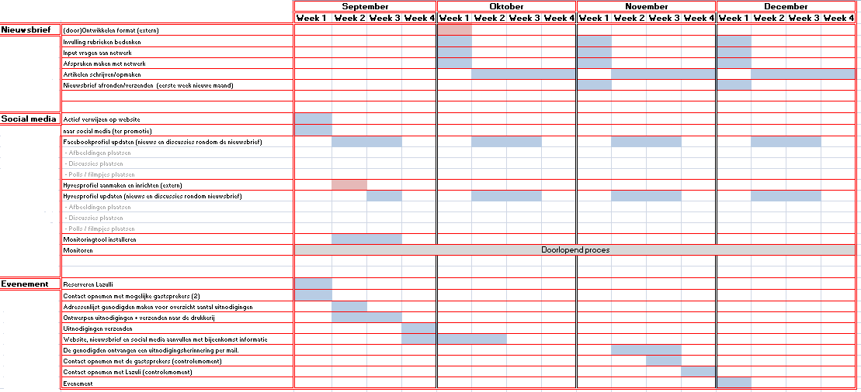
Hieronder is een strokenplanning te zien. In deze planning is af te lezen wat er per vier weken van de maand gedaan moet worden tijdens (en na) de implementatie.

Evaluatie
Na het tweede evenement is het raadzaam om te evalueren. Na het tweede evenement lopen de verschillende communicatiemiddelen een stuk soepeler dan net na de implementatie. Tevens kan er na een tweede evenement ook een duidelijke mening worden gegeven over het verloop van de bijeenkomsten. Door te evalueren is exact te zien tot welke resultaten het advies heeft geleid. Voordat de evaluatie überhaupt plaats kan vinden is het van belang dat er voor de implementatie een nulmeting plaatsvindt. Door een nulmeting te hebben, kunnen er na de evaluatie concrete cijfers en conclusies worden getrokken. Dankzij het monitoren worden de sociale platformen continue geëvalueerd vanaf het moment dat de monitoringtool wordt ingezet.
Er zijn diverse manieren om te evalueren.
- Analyseren groei netwerk. Het linken aan netwerken en de uitgebreidere communicatie vanuit Spark zouden ertoe moeten leiden dat het netwerk groeit.
- Analyseren van de activiteiten op social media. Door monitoren is dit een dagelijkse bezigheid.
- Tevens is het raadzaam om de doelgroep te ondervragen over de nieuwe communicatiemiddelen. Wat vinden zij ervan? Zouden zij het anders willen zien? Hebben zij tips of opmerkingen? Door deze feedback kunnen de communicatiemiddelen nog beter worden aangepast aan de wensen en behoeften van de doelgroep. Het is raadzaam om zowel een kwalitatief en een kwantitatief onderzoek te doen onder de doelgroep.

Bibliografie
1999 - 2011. De buurvrouw als reclamemodel. Kennislink. [Online] Stichting Nationaal Centrum voor Wetenschap en Technologie, 1999 - 2011. [Citaat van: 16 mei 2012.] http://www.kennislink.nl/publicaties/de-buurvrouw-als-reclamemodel.
2003. Federatie Zakenvrouwen. [Online] FZ, 2003. [Citaat van: 23 mei 2012.] http://www.federatiezakenvrouwen.nl/netwerken/view/26/Haagse-Vrouwenzaken.html.
2006. Entre Jeunes, netwerk voor startende vrouwelijke ondernemers. [Online] Stichting Entre Jeunes, 2006. [Citaat van: 23 mei 2012.] http://www.entrejeunes.nl/.
2007. Women in technology. [Online] 2007. [Citaat van: 3 april 2012.] http://www.womenintechnology.co.uk/.
2008. De Dikke van Dale. Utrecht : Van Dale, 2008.
2009. Vrouwen-ondernemen.nl. Vrouwen-ondernemen.nl. [Online] Batavia Soft BV, 2009. [Citaat van: 21 mei 2012.] http://www.vrouwen-ondernemen.nl/Vrouwenondernemen.aspx.
2012. All women on top. All womens business. [Online] februari 2012. [Citaat van: 23 mei 2012.] http://www.allwomensbusiness.com/.
2012. Female Factor, versterkt vrouwelijk talent. [Online] Female Factor, 2012. [Citaat van: 22 Mei 2012.] http://www.femalefactor.nl/.
2012. Leading Ladies Club. [Online] Leading Ladies, 2012. http://www.leadingladiesclub.com/.
2012. O+ zakenvrouw van nu. O+ zakenvrouw van nu. [Online] Adviesbureau O+, 2012. [Citaat van: 21 mei 2012.] http://www.oplus.nu/.
2012. Share Women only. [Online] Red Rose, 2012. [Citaat van: 23 Mei 2012.] http://www.share-womenonly.nl/.
(Nickname), Ennea. Topic Communicatie tussen man en vrouw. MidLife info. [Online] [Citaat van: 27 April 2012.] http://www.midlife-info.nl/index.php?topic=185.0.
"Bluswater", nickname Youtube. 2011. Symposium film, wat is creativiteit. Pro Time Symposium, 2011.
Aken, Berend van. NUnetwerk Lof. NUnetwerk. [Online] Nunetwerk. [Citaat van: 14 mei 2012.] http://www.nuwerknet.nl/home/samenwerking-lof-magazine-en-nuwerknl-voor-de-financiele-sector/.
Anderson, Bradbury H. 2004. Annual Report '04. Richfield, Amerika : Best Buy, 2004.
Block, Peter. 2010. Feilloos adviseren. sl : Academic Service, 2010.
Borsboom, Paula. 2011. Afstudeergids BC 2011-2012. Utrecht : Hogeschool Utrecht, 2011.
Brandsma, Dhr. Brandsma Communicatie Groep BV. Brandsma.nl. [Online] [Citaat van: 27 April 2012.] http://www.brandsma.nl/tips/t2901.htm.
Comstock, Francine. 2012. Eigenaresse Spark Recruiters. [interv.] Mellissa Cooijman. 3 Maart 2012.
Computerfutures. [Online] http://www.computerfutures.com/.
Concare. Vrouwennetwerk Concare. [Online] [Citaat van: 23 mei 2012.] http://www.vrouwennetwerk-concare.nl/.
Creative Communication, Not just design. Creative Communication. [Online] [Citaat van: 17 mei 2012.] http://www.beerensvanierland.nl/beerensvanierland.html.
CSR-Chicks. [Online] Zinnebeeld. [Citaat van: 22 mei 2012.] http://www.csrchicks.nl/feed.
design, PXL. 2011. IT profile. [Online] 2011. http://www.it-profile.nl/.
Doorn, Désirée van Osch en Arno van. 2008. Communicatiekunde. Amsterdam : Boomonderwijs, 2008.
Dove Campaign for Real Beauty. Dove. [Online] [Citaat van: 1 mei 2012.] http://www.dove.us/Social-Mission/campaign-for-real-beauty.aspx.
Fisher, Donna. 2005. Persoonlijk netwerken voor dummies. sl : Pearson Education, 2005.
Gouman, Anton. 2010. Communicatiebureau PuntKomma, Creatieve communicatie. PuntKomma, 2010.
Gray, John. 2008. Mannen komen van Mars en vrouwen van Venus. Houten : Unieboek Spectrum, 2008.
Grit, Roel. 2008. Project management. Houten : Noordhoff uitgevers, 2008.
Hemming, Brigitte. 2009. Communicatie managen. Amsterdam : Boomonderwijs, 2009.
ICT office. [Online] IT helpt. [Citaat van: 23 Mei 2012.] http://www.ictoffice.nl/?ch=ICT&id=7166.
ICT-professionals. Linkedin. [Online] [Citaat van: 23 mei 2012.] http://www.linkedin.com/in/ictprofessionals.
Jolanda Horwerda. Lof online. [Online] Lof. [Citaat van: 14 mei 2012.] http://lofonline.nl/.
Joosten, Alard. 2012. Opbouw adviesrapport. Utrecht, 30 Mei 2012.
Know IT. [Online] KNOW IT. [Citaat van: 23 mei 2012.] http://know-it.nl/.
Krabbenbos, Marijke. Bites en Business. [Online] Ideacompany. [Citaat van: 23 mei 2012.] http://www.bitesenbusiness.nl/.
Kroes, Neelie. 2012. Europees Commissaris belast met de digitale agenda. Neelie Kroes: laat meer vrouwen participeren in ICT-sector. sl : NOS, 8 Maart 2012.
Leeuwen, Marianne van. 2011. Mag het ietsje minder roze. Utrecht : Bruna uitgevers, 2011.
Maggie Berry. Women in Technology. Women in Technology. [Online] [Citaat van: 1 mei 2012.] http://www.womenintechnology.co.uk/.
Michels, W.J. 2003. Communicatie handboek. Groningen : Wolters Noordhoff, 2003.
Mourik, Ferry van. Wat is communicatie. Reframe training en advies. [Online] [Citaat van: 27 April 2012.] http://www.reframe.nl/trainingen/communicatietrainingen/wat-is-communicatie.html.
Muildijk, E.A. 2009-2011. Handleiding Marketingplan. Sittard : Intemarketing, 2009-2011.
NGI. [Online] [Citaat van: 23 mei 2012.] https://www.ngi.nl/default.html.
NVVH, vrouwennetwerk. [Online] NVVH. [Citaat van: 22 Mei 2012.]
Pallant, Francine Comstock en Floris van. Spark Recruiters. [Online] [Citaat van: 28 Maart 2012.] http://www.sparkrecruiters.nl/.
Piët, Susanne. 2005. Het communicatie denkboek. Amsterdam : Prentice Hall, 2005.
Raaij, Floor en van. 2006. Marketingcommunicatie. Groningen : Wolters-Noordhoff, 2006.
Shadid, W.A. 2000. Interculturele communicatieve competentie. PDF bestand. sl : Psychologie en Maatschappij, 2000. Vol. 24, 1.
Sheconsult. She Talentbank. [Online] http://www.shetalentbank.com/.
Springorum, Dick. 2003. Strategisch Communiceren. Brussel : Coutinho, 2003.
Stolze, David. Effectief communiceren. Sales gids. [Online] [Citaat van: 27 April 2012.] http://www.salesgids.com/artikelen-sales/divers/meer-persoonlijk-succes-effectief-communiceren.
Swaag, Symonne. WomeninIT. Linkedin. [Online] [Citaat van: 14 mei 2012.] http://www.linkedin.com/groups/WomeninIT-11275.
Teachable Moments, Dove. Media Awareness Network. [Online] [Citaat van: 1 mei 2012.] http://www.media-awareness.ca/english/resources/educational/teachable_moments/campaignrealbeauty.cfm.
The next women. The next women. [Online] [Citaat van: 22 mei 2012.] http://www.thenextwomen.nl/.
Vonk, Roos. 2010. Man/Vrouw. Man/Vrouw: communicatie. sl : Talpa, 23 Juli 2010.
Voor werkende moeders. [Online] VWM. [Citaat van: 23 mei 2012.] http://www.voorwerkendemoeders.nl/.
VVAO. Vereniging van vrouwen met hogere opleiding. [Online] [Citaat van: 22 mei 2012.] http://www.vvao.nl/.
Waardenburg, Marten. 2003. Zicht op communicatie. Alphen a/d Rijn : Kluwer, 2003.
Woman Capital. [Online] http://www.womancapital.nl/.
Wiki Dove Campaign for Real Beauty. Wikipedia. [Online] [Citaat van: 1 mei 2012.] http://en.wikipedia.org/wiki/Dove_Campaign_for_Real_Beauty.
WomeninIT. WomeninIT. [Online] [Citaat van: 14 mei 2012.] http://www.womeninit.nl/.
Women INC. Women INC. [Online] Mediametic. [Citaat van: 22 mei 2012.] http://www.womeninc.nl/page/542/nl.
Yacht. [Online] Yacht. http://www.yacht.nl/content/home/index.xml.

Spark Recruiters

Bijlage
Creatieve en effectieve netwerkcommunicatie met de “Sparkdoelgroep”.

Mellissa Cooijman - 1547111
20-6-2012

Inhoudsopgave:
Bijlage 1 Concept nieuwsbrief
Bijlage 2 Storyboard filmpje
Bijlage 3 Draaiboek social media
Bijlage 4 Plan evenement

“Organiseert u een evenement dat weinig of geen invloed heeft op de openbare ruimte (er hoeft bijvoorbeeld geen straat afgezet te worden)? Dan is een melding voldoende. Voorbeelden hiervan zijn een straatfeest, buurtbarbecue, kinderactiviteiten (bijvoorbeeld een springkussen) of een volleybalwedstrijd op het strand” Citaat Loket vergunningen. http://www.amsterdam.nl/home/bewoners/loket/to/Melding-kleine-evenementen.htm
Aldus, Judith Verbeek docent Tijdschrift, Hogeschool Utrecht
http://www.itsmf.nl/redactieraad
http://www.itsmf.nl/programmacommissie
De kosten die genoemd zijn bij het kopje ‘nieuwsbrief’ gaan over een tijdbestek van 1 maand. (per maand wordt er een nieuwsbrief verstuurd. Dit betekent dat er ook een maand is waarin gewerkt wordt aan de nieuwsbrief.

